


计算机组成原理
实验报告

专业班级： 计算机2101班
学 号： 2106410112
姓 名： 吴天宇

计算机科学与工程学院
2023年12月 2日

实验四 总线传输实验
一、实验目的
1、理解总线的概念及特性
2、掌握总线传输控制特性
二、实验原理
1、总线概念
总线是多个系统部件之间进行数据传输的公共通路，是构成计算机系统的骨架。借助总线连接，计算机在系统各部件之间实现传送地址、数据和控制信息的操作。所谓总线就是指能为多个功能部件服务的一组公用信息线。
2、总线工作原理
实验所用总线实验传输框图如图4-1所示。它将几种不同的设备挂在总线上，有存储器、输入、输出、寄存器等。这些部件在传统的系统中需要有三态输出控制，以保证同一时刻只有一个设备使用总线。本实验中，因各部件没有三态输出控制结构，所以采用总线输出多路开关结构加以控制。按照传输要求恰当有序地控制它们，使每一时刻只有一个部件使用总线，实现总线信息传输。
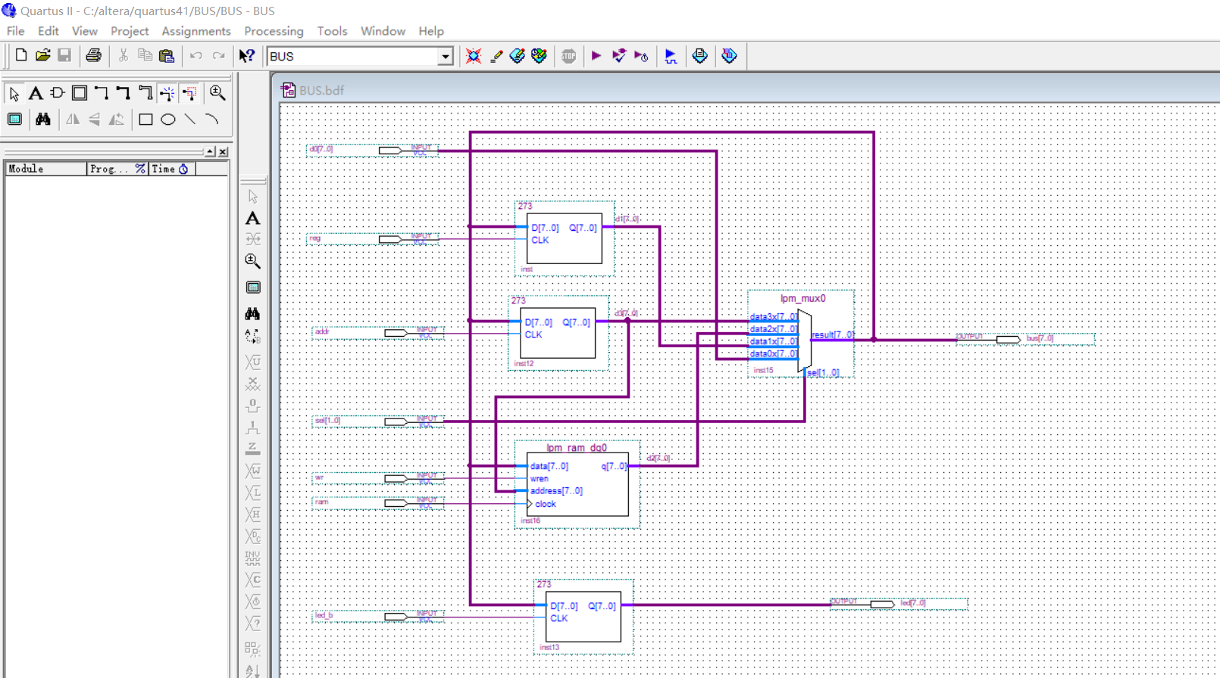
图4-1 总线控制实验线路图
三、实验内容
1、修改元器件库中的74273寄存器的逻辑功能和外观，生成用户自定义框图符号273。
2、设计实现总线传输电路。
3、设计总线数据的传输流程，利用仿真波形图验证总线传输过程。

四、实验步骤
1、新建一个文件夹BUS，创建工程，工程名为BUS。新建主框图设计文件，文件名为BUS.bdf。
2、修改Quartus II元器件库中的74273寄存器（如图4-2所示）的逻辑功能和外观，生成用户自定义框图符号273（如图4-3所示）。
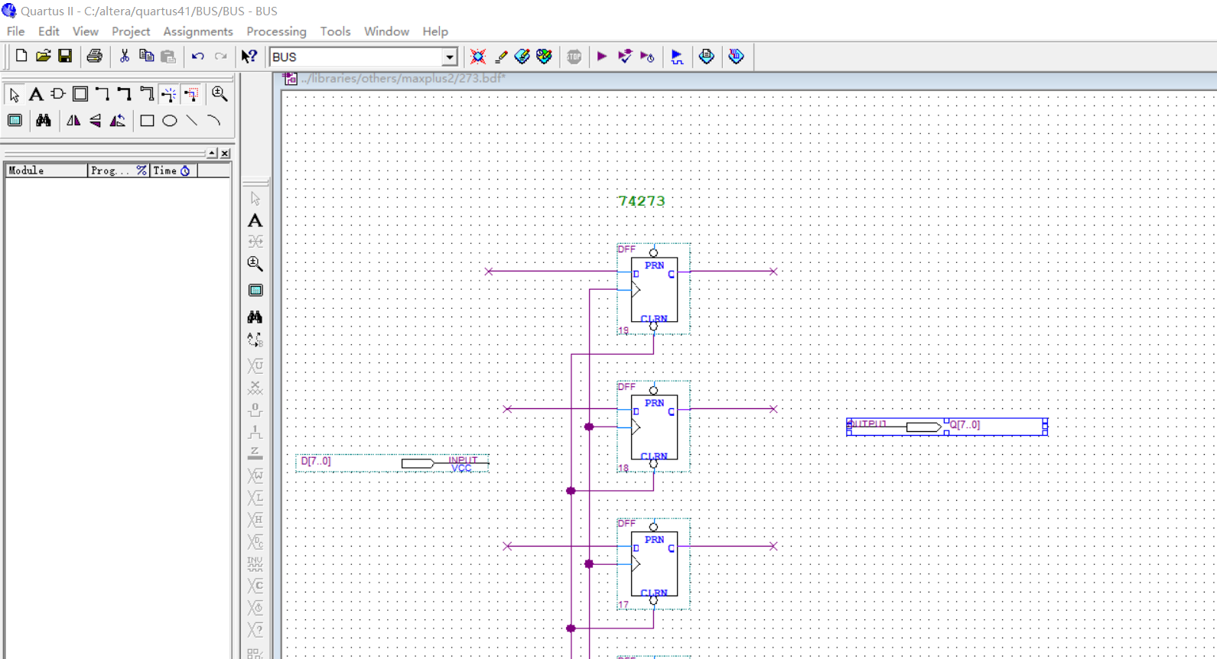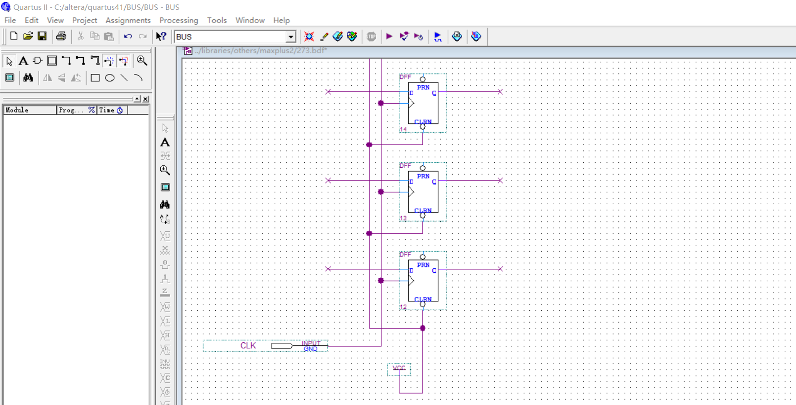
用户可以在库中元件的基础上修改元件的逻辑功能和外观生成符合需要的用户自定义元件，生成用户定义的框图符号。在BUS.bdf文件中插入寄存器元件74273（点击工具栏上的按钮，进入元件库，在Name中输入74273），如图4-2所示。然后双击74273框图符号，打开74273.bdf文件（read only）,然后可以修改74273的逻辑电路，清零输入端（CLRN）接VCC，使74273具有一个8位总线输入引脚和一个8位总线输出引脚。如图4-3所示。完成后将74273.bdf另存为273.bdf。保存文件后，选择主菜单files→Create/Update →Create Symbol Files for Current File，生成273.bsf文件。将三个273框图符号插入BUS.bdf文件中，将原来的74273符号删除。
3、在BUS.bdf文件中插入lpm_ram_dq0元件，具体步骤详见RAM存储器实验。
4、在BUS.bdf文件中插入多路开关lpm_mux0元件，点击工具栏上的按钮，进入元件库，在Name中输入lpm_mux，如图4-4所示，点击OK，然后完成如图4-5所示向导页的设置，其他默认即可。

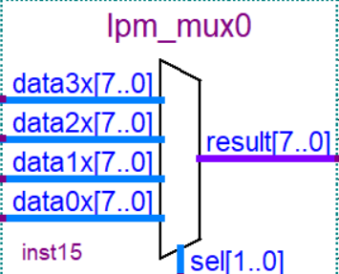
5、按照图4-1完成BUS.bdf文件中各元件的连接，并添加输入、输出引脚，保存BUS.bdf文件。
6、编译、仿真。观察仿真波形。
编译后，进行仿真验证测试。根据挂在总线上的几个基本部件，设计总线数据的传输流程。
按照设计的数据传输流程设置仿真波形文件，将仿真结果与设计的传输流程进行比较如下。

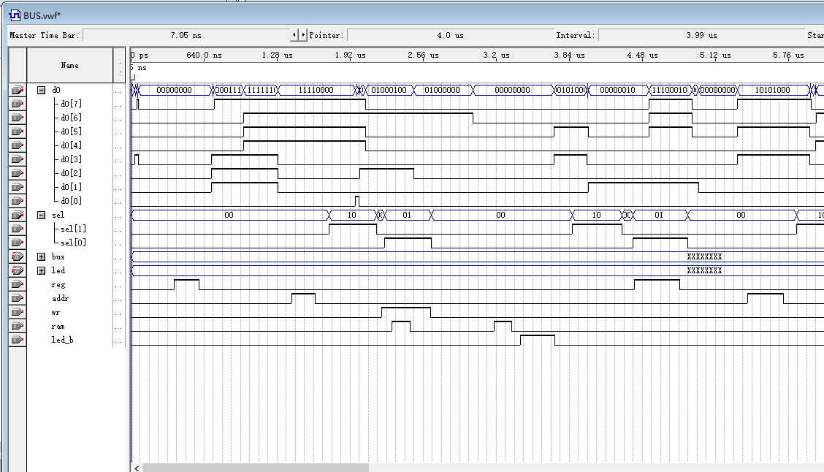
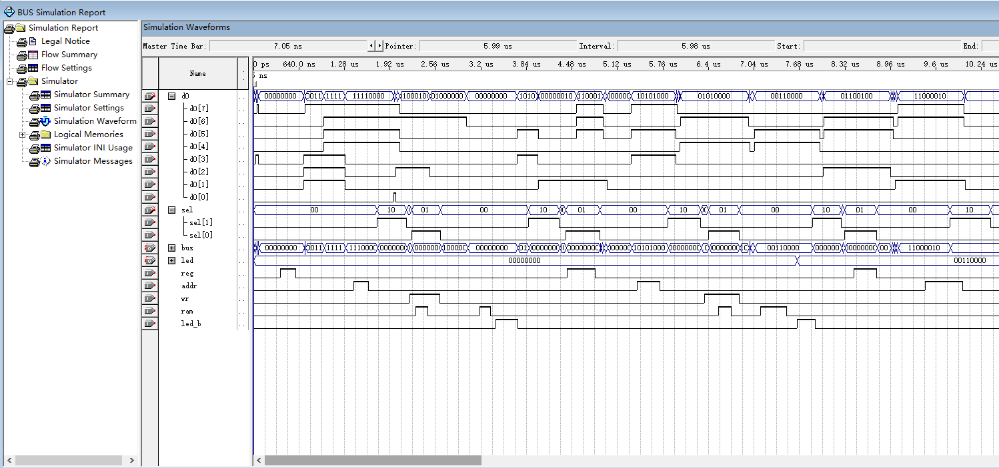

五、实验心得体会
通过对总线传输实验的学习，我深入理解了计算机内部数据传输的过程，并掌握了总线的工作机制。总线传输实验是理解计算机内部组成原理的关键，总线作为计算机内部各部件之间的主要通道，其性能直接影响到整个计算机的性能。通过这个实验，我对计算机组成原理有了更深入的理解，对总线的工作机制有了更清晰的理解与认识，并将理论知识应用到了实际操作中。本次实验不仅帮我巩固了理论知识，也提高了我将理论知识应用到了实际操作中的能力，使我获得了宝贵的经验。

